**Bendrosios sutarties sąlygos**

Rangos sutarties *„*Kalvarijos miesto vandens gerinimo įrenginių statyba“ Bendrosios sutarties sąlygos yra:

Fédération Internationale des Ingénieurs-Conseils (FIDIC)

Rangovo projektuojamų statybos ir inžinerinių darbų, elektros ir mechanikos įrenginių

**Projektavimo ir statybos bei įrangos sutarties sąlygos**

FIDIC „Geltonoji“ knyga,

(išleistos pirmuoju leidimu 1999 metais anglų kalba ir antruoju vertimu į lietuvių kalbą 2007 metais leidimu, ISBN 978-9986- 687-17-7)

**Bendrųjų sutarties sąlygų taikymas**

1. Bendrosios FIDIC sutarties sąlygos taikomos sutinkamai su STR 1.08.02:2002 „Statybos darbai“ (Žin., 2002, Nr. 54-2150, Nr. 91-3907) 14 punkto nuostatomis.
2. Esant kokiems nors prieštaravimams ar neatitikimams tarp atitinkamų Bendrųjų sutarties sąlygų ir Konkrečių sutarties sąlygų straipsnių, viršenybę turi Konkrečios sutarties sąlygos. Straipsnių nuostatos, nepakeistos Konkrečiose sutarties sąlygose, galioja tokios redakcijos, kokia jos yra pateiktos Bendrosiose sutarties sąlygose.
3. Bendrosios sutarties sąlygos nėra pridedamos prie šių pirkimo dokumentų/ sutarties dokumentų.Konkurso dalyvis/ Rangovas gali jas įsigyti iš leidėjų[1].

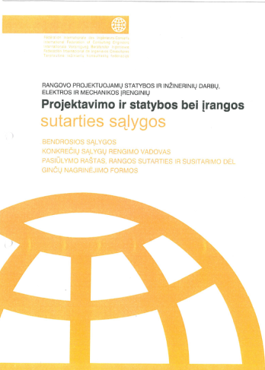

1. Leidinius galima įsigyti: Lietuvių kalba ir anglų kalba - UAB „Sweco Lietuva“ (Gerulaičio g. 1 (II aukštas), LT - 08200 Vilnius) <http://www.sweco.lt/lt/Lithuania/Apie-Sweco/Leidyba/> arba anglų kalba – FIDIC sekretoriatas Šveicarijoje P. O. Box 311, CH-1215 Geneva 15, Switzerland, Fax: 41 (22) 799 4901, <http://fidic.org/bookshop/> .